**附图1**

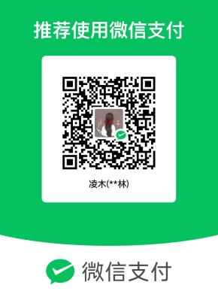

**附：供应商购买采购文件登记表**

**四川省宇创工程项目管理咨询有限公司**

**供应商购买采购文件登记表**

代 理 机 构：四川省宇创工程项目管理咨询有限公司

项 目 名 称：

购买文件单位：

购买文件时间：

项 目 编 号：

包 件 号 : 有 ( ) 无( ) 打√ 第 包

公 司 电 话：

邮 箱： @qq.com

经 办 人 姓 名：

联 系 电 话：